TEMA: Geografía

Subtema 3: El mundo
Prueba previa
Fase de aprendizaje 1: Continentes y océanos
Fase de aplicación 1: Continentes y océanos
Fase de aprendizaje 2: La dirección del viento
Fase de aplicación 2: La dirección del viento
Fase de aprendizaje 3: Los trotamundos
Fase de aplicación 3: Los trotamundos
Fase de evaluación

Prueba previa

¡Hola! ¿Cuánto conoces nuestro planeta? ¡Hoy vamos a estudiar el mapamundi! Pero primero, responde estas preguntas para ver lo que ya sabes de este tema.

Titel: Pregunta 1

¿Cuál de las siguientes afirmaciones es correcta?
- Europa limita con América del Sur.
- En nuestro planeta hay tres océanos.
- Europa es uno de los siete continentes de nuestro planeta.
- África limita con Oceanía.

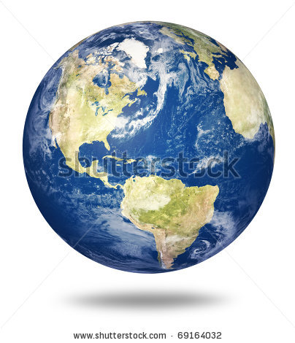
Titel: Pregunta 2

¿En qué continente se encuentra la cordillera del Himalaya?
- Europa
- África
- América del Sur
- Asia

Titel: Pregunta 3

¿Cuando sopla un frío viento del norte en nuestro país (punto amarillo), de qué zona procede dicho viento?
- Zona 1
- Zona 2
- Zona 3
- Zona 4

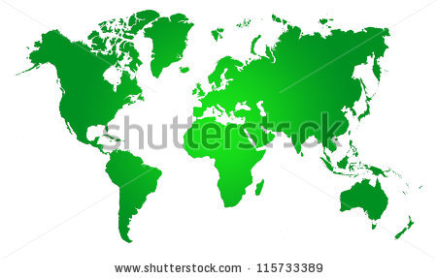
1
4
2
3

Titel: Pregunta 4

A continuación te mostramos un mapamundi. ¿Cuál de las siguientes afirmaciones es correcta?
- América del Norte está al norte del América del Sur.
- África está al norte de Europa.
- Oceanía está al norte de Asia.
- La Antártida está al norte del Polo Norte.
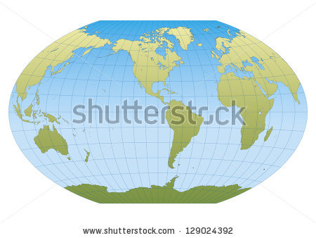

Titel: Pregunta 5

Dmitri vive en Moscú (Rusia, A) y quiere viajar a Hong Kong (China, B). Fíjate bien en la escala que aparece en la parte inferior izquierda del mapa: 1 cm en el mapa equivale a 2000 km en la realidad. En el mapa, la distancia entre Moscú y Hong Kong es de aproximadamente 4 centímetros. ¿Cuál es la distancia real entre Moscú y Hong Kong?
- Unos 6.000 km
- Unos 8.000 km
- Unos 8000 cm
- Unos 800 km
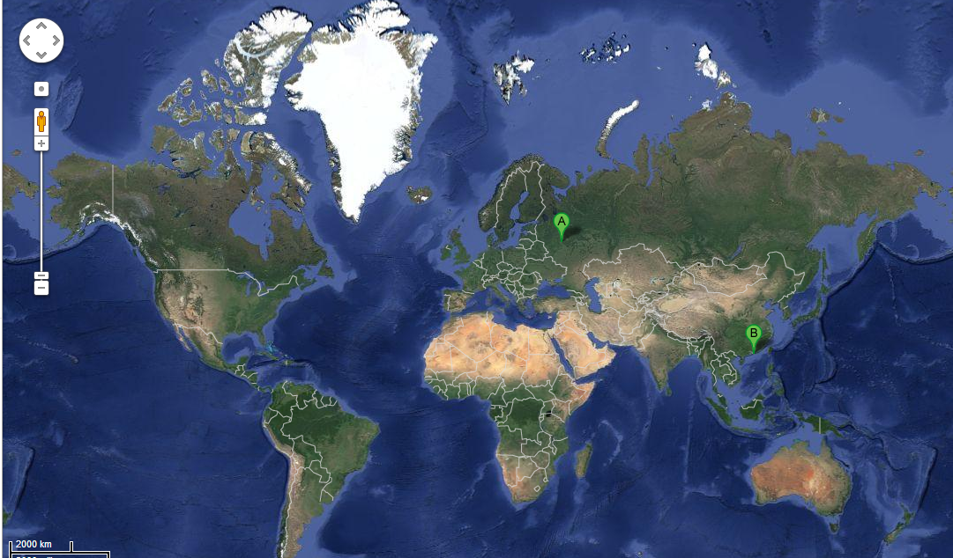

Fase de aprendizaje 1: Continentes y océanos

Titel: Continentes y océanos

Bélgica está en Europa y Europa es uno de los siete continentes del mundo. ¡Qué grande es la Tierra! Ha llegado el momento de estudiar de cerca el globo terráqueo.
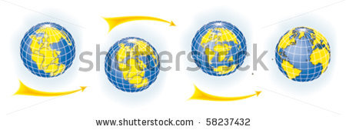
El planeta Tierra se formó hace 4,56 billones de años (es decir, 4.560.000.000 años). En aquel momento, la Tierra era muy distinta. Al principio, todos los continentes estaban juntos. Poco a poco, se fueron separando.

En la actualidad hay siete continentes repartidos por nuestro planeta.
Estos son los siete continentes:
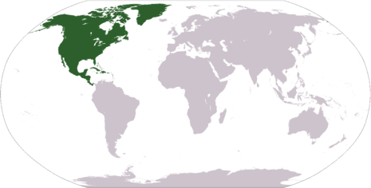
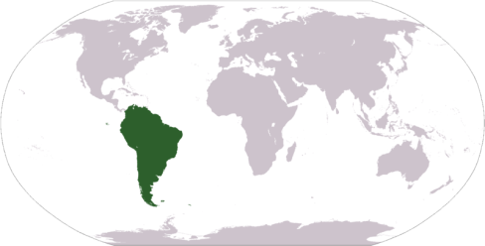
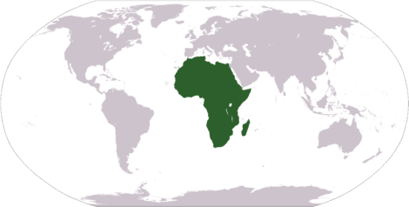
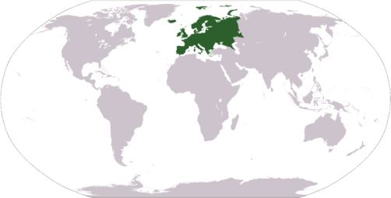

América del Norte
2. América del Sur
4. África
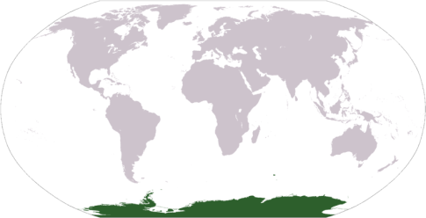
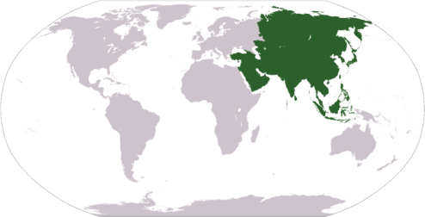
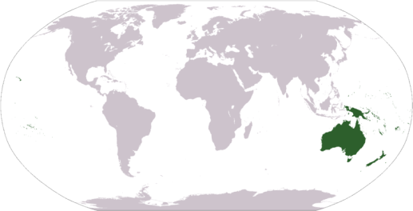
3.Europa
5. Asia
6. Oceanía
7. Antártida
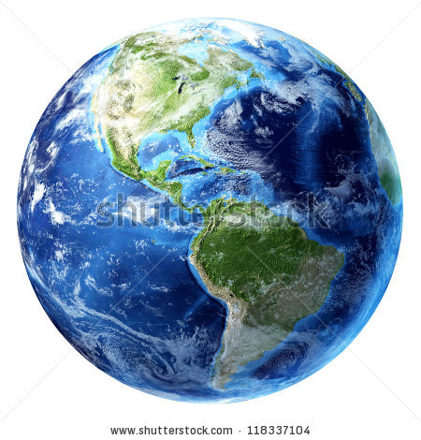
Visto desde el espacio, nuestro planeta es un globo azul. Eso se debe a toda el agua que fluye entre los continentes. Distinguimos cinco grandes océanos:

- el océano Pacífico
- el océano Ártico (cerca del Polo Norte)
- el océano Atlántico
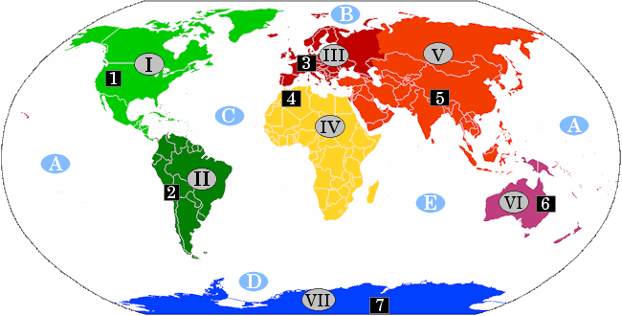
- el océano Antártico (cerca del Polo Sur)
- el océano Índico

En cada continente encontramos también una gran cordillera:

- En América del Norte (I, verde claro) están las Montañas Rocosas (1).
- En América del Sur (II, verde oscuro) está la cordillera de los Andes (2).
- En Europa (III, rojo) están los Alpes (3).
- En África (IV, amarillo) está la cordillera del Atlas (4).
- En Asia (V, naranja) está el Himalaya (5).
- En Oceanía (VI, morado) está la Gran Cordillera Divisoria (6).
- En la Antártida (VII, azul) están las montañas Transantárticas (7).
Fase de aplicación 1 (aplicación 1): Continentes y océanos

Titel: Continentes y océanos

¡La bola del mundo se ha roto en siete pedazos! ¿Serías capaz de colocar cada pieza en su lugar? Arrastra cada continente a la casilla correcta. Te damos uno de regalo: Antártida (color negro) ya está en el sitio correcto.

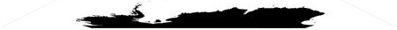

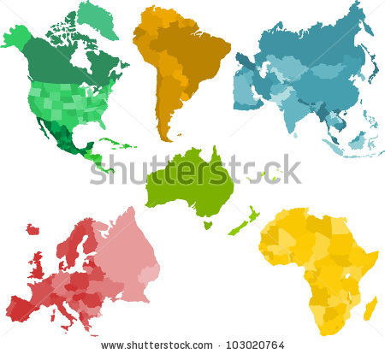
Solución

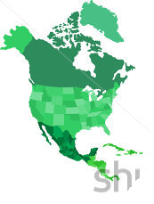 | 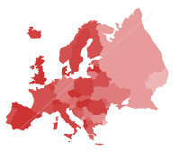 | 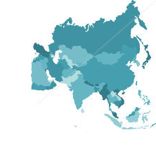
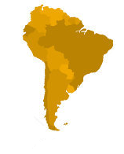 | 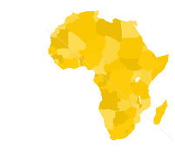 | 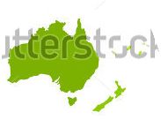

Juist: ¡Muy bien!
Fout na eerste poging: Tu respuesta no es del todo correcta. Inténtalo otra vez.
Fout na tweede poging: La próxima vez lo harás mejor. Aquí tienes la solución.

Fase de aplicación 1 (aplicación 2): Continentes y océanos

Titel: Continentes y océanos

El capitán Sushii quiere navegar desde Asia hasta Sudáfrica (flecha verde).

¿Verdadero o falso? Para viajar por mar desde Asia hasta Sudáfrica, el capitán Sushii tiene que cruzar el océano Índico.

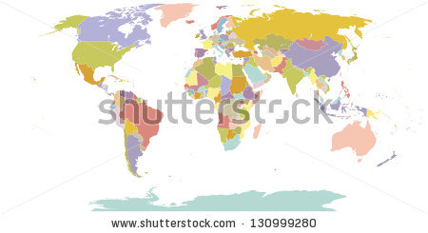



Antwoord:
Verdadero.
Juist: ¡Muy bien!
Fout: Incorrecto. Para viajar por mar desde Asia hasta Sudáfrica, el capitán Sushii tiene que cruzar el océano Índico.

Titel: Continentes y océanos
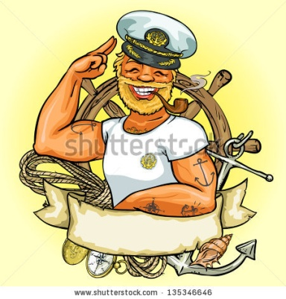
El capitán John quiere navegar desde América del Norte hasta Europa (flecha verde).

¿Verdadero o falso? Para viajar por mar desde América del Norte hasta Europa, el capitán John tiene que cruzar el océano Pacífico.
Antwoord: Falso.
Juist: ¡Buena respuesta!
Fout: Falso. Para viajar por mar desde América del Norte hasta Europa, el capitán John tiene que cruzar el océano Atlántico.

Titel: Continentes y océanos
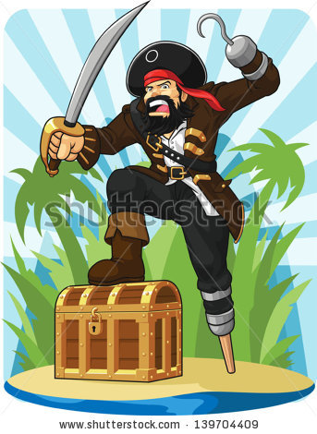
El capitán Barbanegra vive en América del Sur. Barbanegra es un auténtico pirata y en la taberna ha oído que en la Antártida hay un tesoro escondido. Por eso, se ha propuesto ir a buscarlo (flecha verde).

¿Verdadero o falso? Para llegar a la Antártida, el capitán Barbanegra tiene que cruzar el océano Ártico.

Antwoord: Falso.
Juist: ¡Bien!
Fout: Falso. Para navegar desde América del Sur hasta la Antártida, el capitán Barbanegra tiene que cruzar el océano Antártico.

Titel: Continentes y océanos

La capitana Dorothea quiere cruzar el océano Pacífico para viajar desde América del Norte hasta Asia.

¿Verdadero o falso? La flecha verde señala el camino que debe seguir la capitana Dorothea.

Pista: ¡Fíjate bien en la posición de los continentes en este mapa!

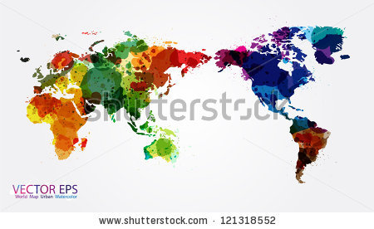
Antwoord: Verdadero.
Juist: ¡Bien!
Fout: Falso. La flecha verde señala el camino correcto a la capitana Dorothea. Siguiendo la flecha puede cruzar el océano Pacífico.
Fase de aplicación 1 (aplicación 3): Continentes y océanos

Titel: Continentes y océanos

Cada continente de nuestro planeta tiene una cordillera importante. Une el nombre de cada cordillera con el continente correcto.

América del Norte |  | Alpes
América del Sur |  | Andes
Europa |  | Montañas Transantárticas
África |  | Montañas Rocosas
Asia |  | Atlas
Oceanía |  | Himalaya
Antártida |  | Gran Cordillera Divisoria

Solución

América del Norte |  | Alpes
América del Sur |  | Andes
Europa |  | Montañas Transantárticas
África |  | Montañas Rocosas
Asia |  | Atlas
Oceanía |  | Himalaya
Antártida |  | Gran Cordillera Divisoria

Juist: ¡Muy bien!
Fout na eerste poging: Tu respuesta no es del todo correcta. Inténtalo otra vez.
Fout na tweede poging: Te has equivocado. Aquí tienes la solución.

Fase de aprendizaje 2: La dirección del viento
Titel: La dirección del viento

¿Ves alguna vez las noticias del tiempo? ¡En las noticias del tiempo se aprende mucho sobre las distintas direcciones del viento!

En los mapamundi y en los globos del mundo aparece muchas veces una serie de líneas. Gracias a ellas se puede determinar la posición exacta de un lugar.

Las líneas verticales son los meridianos. Los meridianos van de arriba a abajo, entre el Polo Norte (parte superior del globo) y el Polo Sur (parte inferior del globo).

Las líneas horizontales van de izquierda a derecha, entre el Oeste y el Este. La más importante es el ecuador. El ecuador recorre el punto medio del globo.

Polo Norte
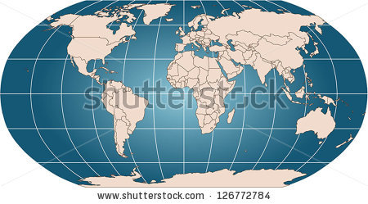

ecuador
N

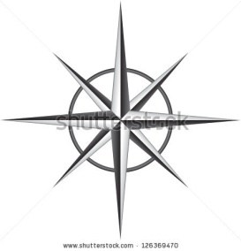

Polo Sur
Entre los continentes no solo fluye agua, también sopla continuamente el viento. De Este a Oeste y de Norte a Sur... En las noticias del tiempo dicen todos los días que el viento sopla en una dirección determinada. Esto es lo que llamamos dirección del viento.
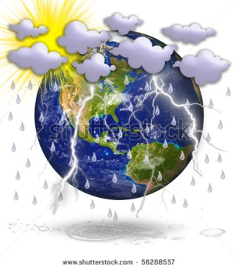
Por ejemplo: “Sopla un viento tropical del Sur” o “Un frente frío y lluvioso atraviesa nuestro país de Oeste a Este”.

Para determinar la dirección del viento necesitamos una rosa de los vientos. Las cuatro principales direcciones del viento son Norte (N), Sur (S), Este (E) y Oeste (O). Las direcciones del viento intermedias son Noreste (NE), Sureste (SE), Suroeste (SO) y Noroeste (NO).
O
NO
ZW
NW
W
ZO
N

Z
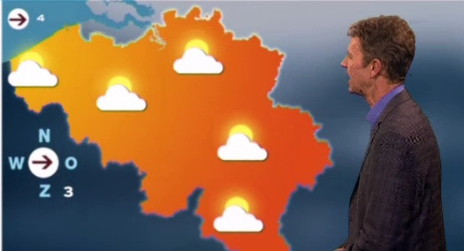
En esta imagen de Frank Deboosere, el hombre del tiempo, sopla un viento del Oeste por Bélgica. El viento viene del Oeste y sopla hacia el Este, como indica la flecha.

¡Cuidado!
¡No te dejes engañar! La flecha señala hacia el Este, pero el viento viene del Oeste. Por eso decimos que se trata de un viento del Oeste (y no un viento del Este).
Fase de aplicación 2 (aplicación 1): La dirección del viento

Titel: La dirección del viento

A continuación te mostramos un mapamundi. Arrastra cada nombre a la casilla correcta.

Polo Norte | Polo Sur | ecuador

Solución
Noordpool
Zuidpool
evenaar

Juist: ¡Muy bien!
Fout na eerste poging: Tu respuesta no es del todo correcta. Inténtalo otra vez.
Fout na tweede poging: La próxima vez lo harás mejor. Aquí tienes la solución.

Fase de aplicación 2 (aplicación 2): La dirección del viento

Titel: La dirección del viento

A continuación te mostramos cinco rosas de los vientos. ¿De qué dirección viene el viento? Une cada dirección del viento con la rosa de los vientos correcta.

viento del Norte |  | 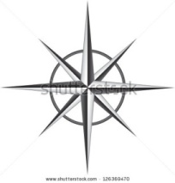
viento del Este
viento del Sureste
viento del Oeste
viento del Suroeste

Solución
Juist: ¡Muy bien!
Fout na eerste poging: Tu respuesta no es del todo correcta. Inténtalo otra vez. Recuerda que el viento recibe el nombre del punto desde el cual sopla.
Fout na tweede poging: La próxima vez lo harás mejor. Aquí tienes la solución.

viento del Norte
viento del Este
viento del Sureste
viento del Oeste
viento del Suroeste

Fase de aplicación 2 (aplicación 3): La dirección del viento

Titel: La dirección del viento

Observa con atención este mapamundi y la rosa de los vientos que lo acompaña.

¿Verdadero o falso? Por encima del ecuador sopla un viento del Suroeste hacia América del Norte.

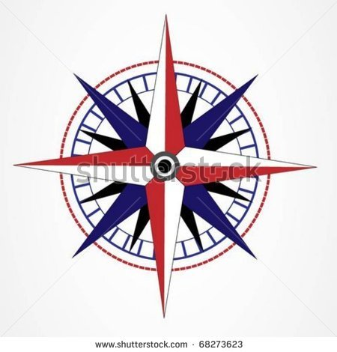
Antwoord: Verdadero.
Juist: ¡Muy bien!
Fout: Falso. El viento (flecha amarilla) viene del Suroeste y sopla en dirección a América del Norte (círculo rojo), un continente que se encuentra por encima del ecuador (línea negra).

Titel: La dirección del viento

Observa con atención este mapamundi y la rosa de los vientos que lo acompaña.

¿Verdadero o falso? Por encima del ecuador sopla un viento del Sureste en dirección a África.
Antwoord: Falso.
Juist: ¡Muy bien!
Fout: Falso. El viento viene del Sureste (flecha amarilla) y sopla hacia el interior de África (círculo rojo). El viento no sopla por encima del ecuador (línea de puntos naranja).
Titel: La dirección del viento

Observa con atención este mapamundi y la rosa de los vientos que lo acompaña.

¿Verdadero o falso? Un viento del Noreste sopla de Antártida a Oceanía.
Antwoord: Falso.
Juist: ¡Muy bien!
Fout: Falso. Es un viento del Suroeste (flecha amarilla) el que sopla de Antártida a Oceanía.

Titel: La dirección del viento

Observa con atención este mapamundi y la rosa de los vientos que lo acompaña.

¿Verdadero o falso? Un viento del Este sopla por debajo del ecuador de África a América del Sur.

Antwoord: Verdadero.
Juist: ¡Muy bien!
Fout: Falso. Un viento del Este (flecha amarilla) sopla por debajo del ecuador (línea negra) de África a América del Sur.
Fase de aprendizaje 3: Los trotamundos

Titel: Los trotamundos

Gracias al coche, el avión y el barco, podemos viajar a lugares muy lejanos. ¿Qué distancias podemos recorrer? ¡Aquí lo vas a aprender!
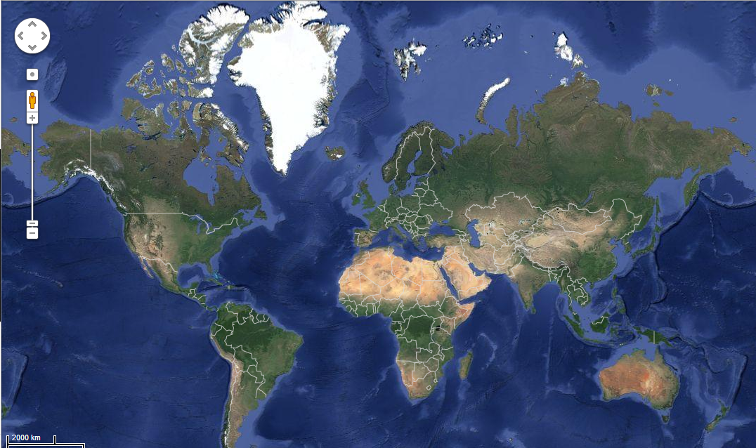
A continuación te mostramos un mapamundi. En la parte inferior izquierda puedes ver la escala (círculo rojo). Una línea de 1 cm en el mapa representa 2000 km reales.

Con ayuda de esa escala, puedes calcular la distancia entre los distintos continentes.

¡Cuidado! Con la escala medimos siempre en línea recta. De esa forma nos hacemos una idea de la distancia a vuelo de pájaro. Dicho de otra forma, no tenemos en cuenta los recorridos de las carreteras ni las rutas aéreas o marítimas.

Cuando calculamos distancias a una escala tan grande, el resultado es siempre aproximado. Por tanto, en este ejercicio hablamos de “aproximadamente 2000 km” en vez de “exactamente 2000 km”.

Fase de aplicación 3 (aplicación 1): Los trotamundos

Titel: Los trotamundos

En este mapamundi aparece indicado el ecuador (línea marrón). El ecuador da la vuelta al mundo y, por lo tanto, es igual al diámetro de la Tierra.

La escala de este mapa es 2000 km

o dicho de otra forma: 1 cm en el mapa equivale a 2000 km en la realidad.

En este mapa, el ecuador mide aproximadamente 20 cm.

¿Verdadero o falso?
Para dar la vuelta al mundo siguiendo el ecuador, habría que recorrer aproximadamente 40.000 km.

Antwoord: Verdadero.
Juist: ¡Muy bien! ¿Has utilizado tu cuaderno para hacer cuentas?
Fout: Falso. La longitud del ecuador es aproximadamente 20 x 2000 km = 40.000 km. ¿Has utilizado tu cuaderno para hacer cuentas?
Titel: Los trotamundos
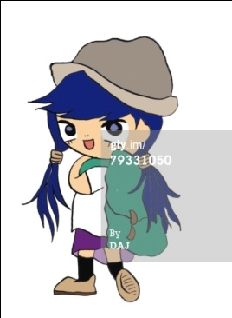

Carolien vive en Amsterdam (Holanda, punto amarillo) y quiere viajar a Chile, América del Sur (punto rojo).

La escala de este mapa es 2000 km

o dicho de otra forma: 1 cm en el mapa equivale a 2000 km en la realidad.

En el mapa, la distancia entre Holanda y Chile es de aproximadamente 5,5 cm.

¿Verdadero o falso?
La distancia real entre Holanda y Chile es de aproximadamente 55.000 km.

Antwoord: Falso
Juist: ¡Muy bien!
Fout: Incorrecto. La distancia real entre Holanda y Chile es de aproximadamente 5,5 x 2000 km = 11.000 km. ¿Has utilizado tu cuaderno para hacer cuentas?

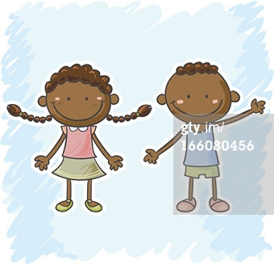
Titel: Los trotamundos

Désiré y Aïsha viven en Bruselas (punto amarillo). Se fueron a vivir a Bruselas cuando tenían 2 años. Su abuela vive todavía en Congo, África (punto verde). Durante los meses de verano, Désiré y Aïsha se alojan en casa de su abuela.

La escala de este mapa es 2000 km

o dicho de otra forma: 1 cm en el mapa equivale a 2000 km en la realidad.
En el mapa, la distancia entre Bélgica y Congo es de aproximadamente 3 cm.

¿Verdadero o falso?
Désiré y Aïsha tienen que recorrer aproximadamente 3000 km para visitar a su abuela en Congo.
Antwoord: Falso
Juist: ¡Muy bien!
Fout: Falso. Désiré y Aïsha tienen que recorrer aproximadamente 6000 km para visitar a su abuela en Congo, porque 3 x 2000 km = 6000 km. ¿Has utilizado tu cuaderno para hacer cuentas?

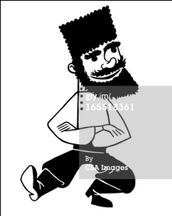
Titel: Los trotamundos

Roman vive en Rusia, el país más grande del mundo, y le gustaría cruzar su país de Oeste a Este.
La escala de este mapa es 2000 km

o dicho de otra forma: 1 cm en el mapa equivale a 2000 km en la realidad.

En el mapa, la distancia entre el punto más occidental y el punto más oriental de Rusia es de aproximadamente 5 cm.

¿Verdadero o falso?
Roman tiene que recorrer aproximadamente 10.000 km para atravesar su país de un lado a otro.
Antwoord: Verdadero
Juist: ¡Muy bien!
Fout: Falso. Roman tiene que recorrer aproximadamente 10.000 km para cruzar Rusia de lado a lado, porque 5 x 2000 km = 10.000 km. ¿Has utilizado tu cuaderno para hacer cuentas?

Fase de aplicación 3 (aplicación 2): Los trotamundos

Titel: Los trotamundos
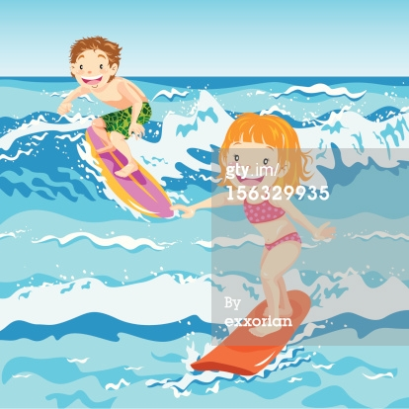
Matt y Daisy viven en Nueva York, América del Norte (punto amarillo), y se quieren ir de vacaciones para hacer surf.
A Matt le encantaría ir al Sudáfrica (punto verde), pero Daisy prefiere ir a España (punto rojo).

La escala de este mapa es 2000 km

o dicho de otra forma: 1 cm en el mapa equivale a 2000 km en la realidad.

¿Verdadero o falso? Las playas para hacer surf más cercanas a Nueva York están en España.

Pista: Intenta resolver este ejercicio sin utilizar la escala.
Antwoord: Verdadero.
Juist: ¡Muy bien!
Fout: Falso. España está más cerca de Nueva York que Sudáfrica.
Fase de evaluación

¡Has hecho un gran esfuerzo! Responde a estas preguntas para demostrar todo lo que has aprendido.

Titel: Pregunta 1

¿Qué continente aparece señalado en verde?
- América del Norte
- Europa
- Asia
- Oceanía

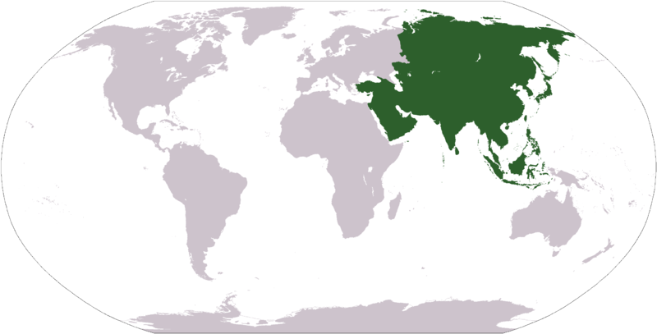

Juist: ¡Muy bien!
Fout: Lástima. El continente que aparece señalado en verde es Asia.

Titel: Pregunta 2

¿Cuál es el océano que se encuentra entre América, Europa y África?
- El océano Pacífico
- El océano Atlántico
- El mar del Norte
- El océano Ártico

Juist: ¡Muy bien!
Fout: Lástima. El océano que se encuentra entre América, Europa y África es el océano Atlántico.

Titel: Pregunta 3

¿Cómo se llama la línea roja que cruza el mapamundi?

- meridiano cero
- ecuador
- Polo Norte
- Polo Sur

Juist: ¡Muy bien!
Fout: Lástima. La línea roja representa el ecuador.

Titel: Pregunta 4

¿Qué viento sopla en nuestro país según Frank Deboosere?

- viento del Noreste
- viento del Suroeste
- viento del Sureste
- viento del Noroeste

Juist: ¡Muy bien!
Fout: Lástima. Frank Deboosere predice que un viento del Noroeste soplará por nuestro país, tal como se ve en la rosa de los vientos que aparece en la pantalla de televisión.

Titel: Pregunta 5

La escala de este mapamundi dice que 1 cm en el mapa representa 2000 km en la realidad. Queremos hacer un viaje desde el punto más septentrional (más al norte) (A) hasta el punto más meridional (más al sur) de África (B).
¿Cuál de las siguientes afirmaciones es verdadera?
- La distancia entre A y B calculada según la escala será mayor que la distancia por carretera (línea azul).
- La distancia entre A y B calculada según la escala será menor que la distancia por carretera (línea azul).
- La distancia entre A y B calculada según la escala será igual que la distancia por carretera (línea azul).
- La distancia entre A y B calculada según la escala será la mitad mas larga de la distancia por carretera (línea azul).
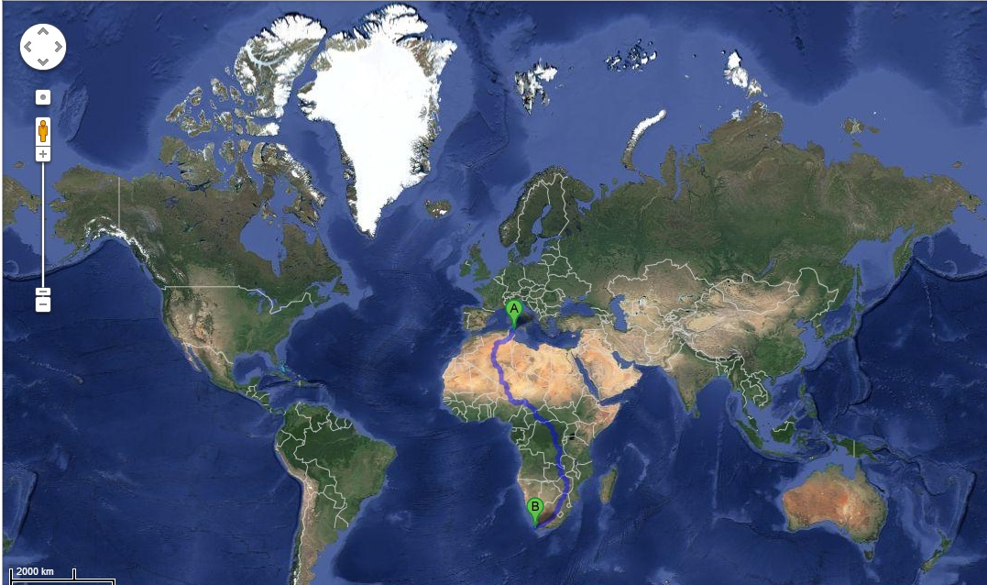
Juist: ¡Muy bien!
Fout: Lástima. La distancia entre A y B calculada según la escala será menor que la distancia por carretera (línea azul). El cálculo según la escala nos da la distancia a vuelo de pájaro, es decir, la distancia en línea recta entre el punto A y el punto B.

